**ЛАБОРАТОРНА РОБОТА №3**

**Тема:** Мова розмітки гіпертексту HTML.Робота з таблицями.

**Мета:** вироблення умінь і навичок створення таблиць у HTML-документах; розвивати логічне мислення.

**Контрольні питання:**

1. Чим відрізняється текст HTML-документа від його відображення браузером?
2. Яким чином відкрити для редагування текст HTML-документа?
3. Назвіть теги створення таблиці?
4. Як додати рамку до таблиці?
5. Як змінити колір клітинок таблиці?
6. Як вирівняти текст в таблиці?
7. Як об’єднати клітинки?

**ХІД РОБОТИ:**

1. Створити у власній папці папку *ЛР_№3*
2. Створити у папці *ЛР_№3*  файл *index.html (*програма *Блокнот)*
3. Ввести на сторінку основні теги для *html-сторінки*.
4. Встановити заголовком вікна власне прізвище.
5. Встановити колір фону сторінки.
6. Відкрити файл *index.html* в Internet Explorer або в іншому браузері*.*
7. Встановити на сторінку заголовок «*Створення таблиць*».   
   *Встановити для заголовку*: шрифт –ArialBlack, розмір – 4, колір шрифту – синій, накреслення – *курсив*, вирівнювання – по центру, інтервал між символами.
8. Додати рухомий рядок з текстом: *Я, прізвище та ім’я, вивчаю створення таблиць в HTML*
9. 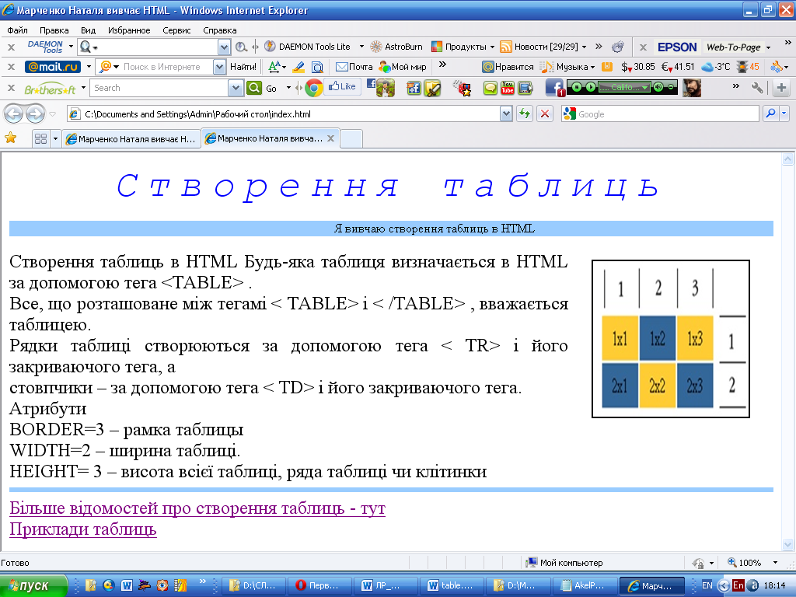Вставити на сторінку картинку:   
   *Встановити для картинки*: розмір –100х100, вирівнювання – праворуч, спливаючий підпис, рамку.
10. Помістити текст про створення списків на власну *html-сторінку*  
    (для написання символів < та > використовуйте позначення &lt; – < та &gt; – >)
11. Встановити для тексту: вирівнювання – по ширині, міжрядковий інтервал – подвійний, розмір шрифту – 5.   
    (Див. зразок)
12. Додати лінію після тексту.
13. Створити посилання на сайт <http://www.nachni.in.ua/sait/9urok_html.html>

<I><B>***Таблиця1***</I></B>

<table width="200" border="1" >

<tr>

<td bgcolor="#FFCC33">1</td>

<td bgcolor="#336699">2</td>

</tr>

<tr>

<td bgcolor="#336699">3</td>

<td bgcolor="#FFCC33">4</td>

</tr>

</table>

1. Назвати посилання «*Більше відомостей про таблиці – тут*»
2. Зберегти та закрити файл.
3. Створити новий *html-документ* та назвати його *Приклади_таблиць.html*
4. Ввести на сторінку основні теги для html-сторінки.
5. Створити таблиці за зразками:

*Таблиця 1*

|  |  |
| --- | --- |
| 1 | 2 |
| 3 | 4 |

*Таблиця 2*

<I><B>***Таблиця 3***</I></B>

<table width="200" border="1"

<tr>

<td>1</td>

<td rowspan="2">3</td>

</tr>

<tr>

<td>2</td>

<tr align="center">

<td>4</td>

<td>5</td>

</tr>

</table>

<I><B>***Таблиця 2***</I></B>

<table width="200" border="1"

<tr>

<td rowspan="2"><center>1</center></td>

<td><center>2</center></td>

</tr>

<tr>

<td><center>3</center></td>

</tr>

<tr align="center">

<td><center>4</center></td>

<td><center>5</center></td>

</tr>

</table>

|  |  |
| --- | --- |
| *1* | *2* |
| *3* |
| *4* | *5* |

**Записати в конспект:**

* атрибут *rowspan="2"* – вказує скільки  
  клітинок об’єднали по вертикалі
* тег <center> …</center>– вирівнювання тексту в клітинках по центру.

*Таблиця 3*

|  |  |
| --- | --- |
| 1 | 3 |
| 2 |
| 4 | 5 |

1. Змінити розміри *Таблиці 3*на width="50" height="35". Переглянути як змінилася таблиця.

*Таблиця 4*

*<I><B>****Таблиця 4****</I></B>*

*<tablewidth="200" border="3">*

*<tr>*

*<td>1</td>*

*<td colspan=2> 2</td>*

*</tr>*

*<tr>*

*<td> 3</td><td>4</td><td> 5</td>*

*</tr>*

*</table>*

|  |  |  |
| --- | --- | --- |
| *1* | *2* | |
| *3* | *4* | *5* |
|  |  |  |

**Записати в конспект:**

* атрибут *colspan=2*– вказує скільки  
  клітинок об’єднали по горизонталі

1. Побудувати *Таблицю 5* за зразком:

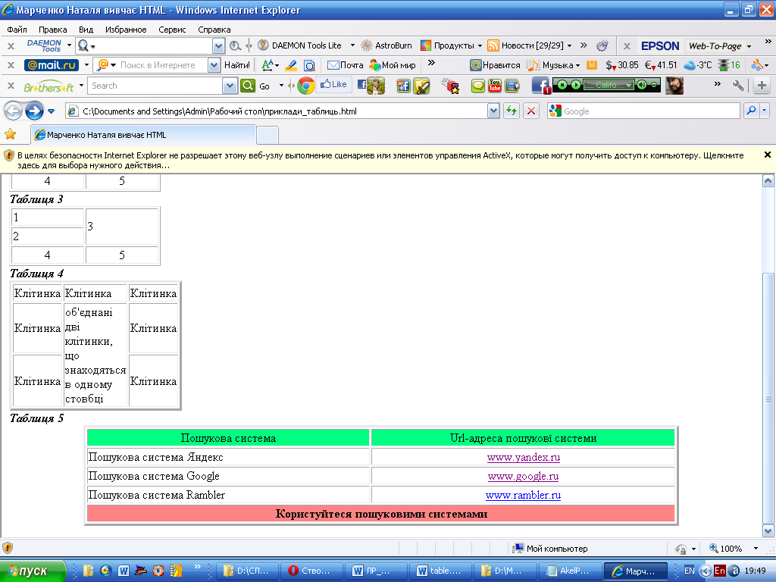

1. Створити посилання на файл *index.html.* Назвати посилання – «*На головну сторінку*»
2. В файлі *index.html*створити посилання на файл *Приклади*_*таблиць.html*. Назвати посилання – «*Приклади таблиць*»

**Домашнє завдання:**

1. Опрацювати опорний конспект лекції по темі лабораторної роботи та зробити письмово відповіді на контрольні питання до наступної лабораторної роботи.
2. *В файлі Приклади_таблиць.html* створити *Таблицю 6* за власним смаком.